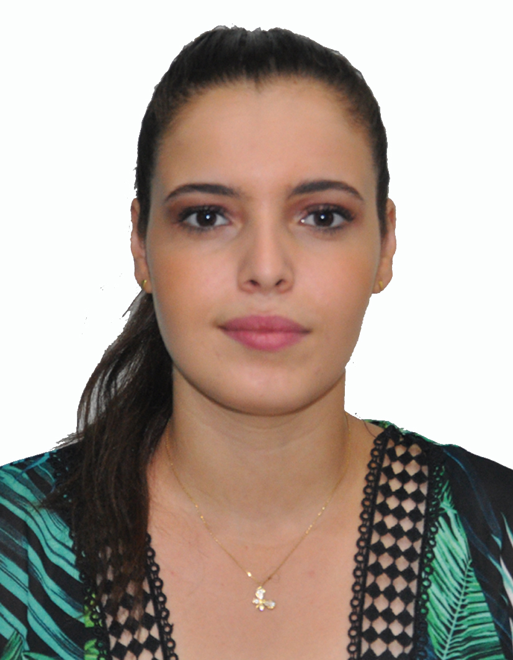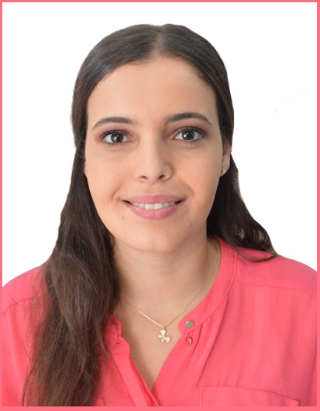

Meriem GHAZI

**Date de naissance :** 19/ 01/ 1995

**Etat civil :** Célibataire

**Adresse 1:** Cité Hayat rue 01 numéro 14 Kouba. Alger

**Adresse 2:** Cité ibn khaldoun 1200 bt 48. Boumerdes

**Tél :** 0 540 229 313

**E-mail :**[ghazimeryahoufr@gmail.com](mailto:ghazimeryahoufr@gmail.com)

**FORMATIONS**

**2019**  Diplôme de master en chimie d’environnement / Université M’hamedBougara, Boumerdes.

**2017**  Diplôme de licence en chimie analytique / Université M’hamedBougara, Boumerdes.

**2014** Baccalauréat scientifique.

**Langues** **:** Arabe, Français, Anglais (connaissances).

**Logiciels maîtrisés :** Word, Power Point, Excel (connaissances), FTIR (connaissances), spectrophotomètre UV-Visibe (connaissances)

**EXPERIENCES / STAGES**

**Du 17 Février au 18 mai 2019** Stage de fin d’études

**Lieu** Sonatrach (laboratoire de l’environnement ), Boumerdes.

**Thème**  Synthèse et caractérisation de la ferrihydrite pour l’élimination

du chrome (vi) par le procédé d’adsorption

**Du 26 mars au 11 Avril 2018** Training dans le cadre de la formation professionnelle continue.

**Lieu** Centre d’Etudes et de Service Technologiques de l’industrie des

matériaux de construction (Laboratoire de chimie). Boumerdes.

**Du 25 mars au 09 Avril 2017** Stage pratique

**Lieu** Université Abu BekrBelkaid. Tlemcen, au niveau de laboratoire de

L’environnement et inorganique.

**Thème** Préparation des hydroxydes doubles lamellaires (HDL) par méthode

de coprécipitation.

**Du 08 mars au 23 Janvier 2017** Stage pratique

**Lieu** Sonatrach( Laboratoire de chimie minérale) Boumerdes.

**But** Approfondir des connaissances en chimie générale.

**COMPETENCES**

Sérieuse, dynamique, travailleuse, bon sens de communication, esprit d’équipe, sens de responsabilité.